# **Домашнее задание к занятию «Кеширование Redis/memcached»**

### **Задание 1. Кеширование**

Приведите примеры проблем, которые может решить кеширование.

*Приведите ответ в свободной форме.*

*Кэширование может решить следующие проблемы:*

* *повышение производительности;*
* *увеличение скорости ответа на запрос*
* *экономия ресурсов базы данных*
* *сглаживание бустов трафика*

### **Задание 2. Memcached**

Установите и запустите memcached.

**sudo apt update**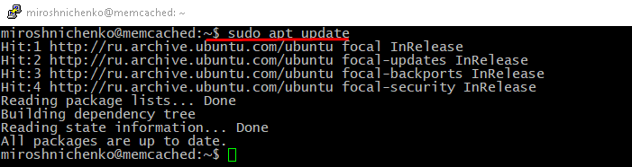

**sudo apt install memcached** 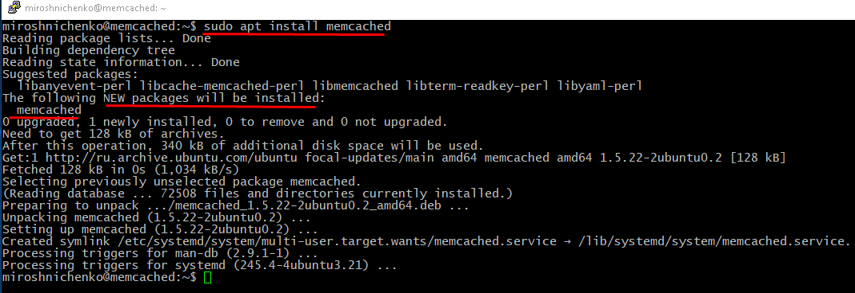

*Приведите скриншот systemctl status memcached, где будет видно, что memcached запущен.*

***sudo systemctl status memcached.service***

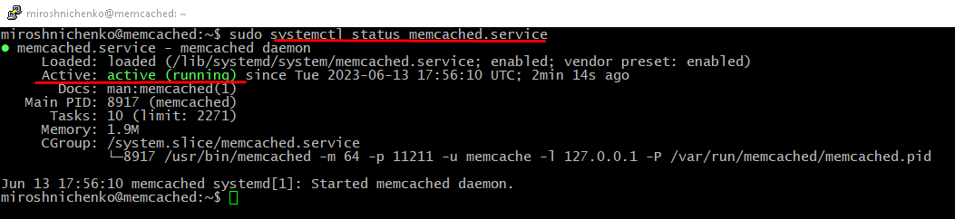

**sudo nano /etc/memcached.conf***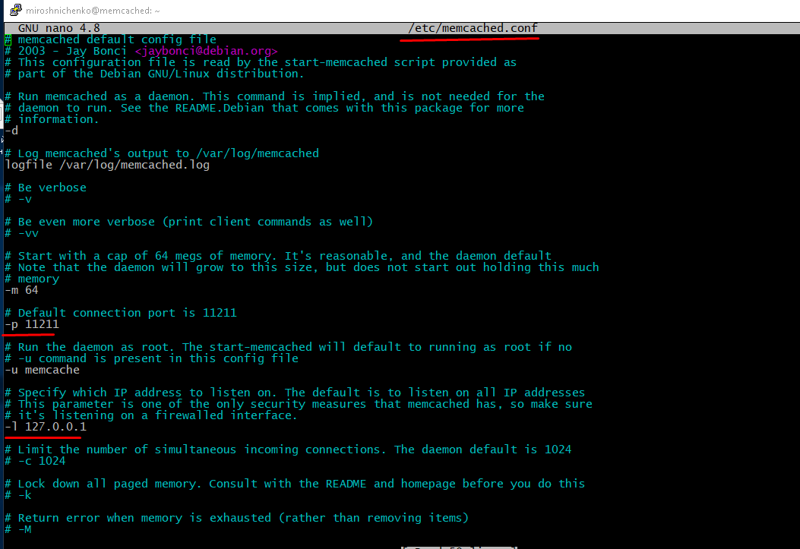*

**sudo netstat -tulpn | grep memcached***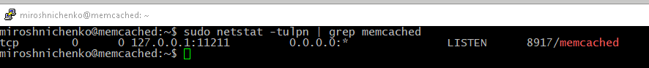*

### **Задание 3. Удаление по TTL в Memcached**

Запишите в memcached несколько ключей с любыми именами и значениями, для которых выставлен TTL 5.

*Приведите скриншот, на котором видно, что спустя 5 секунд ключи удалились из базы.*

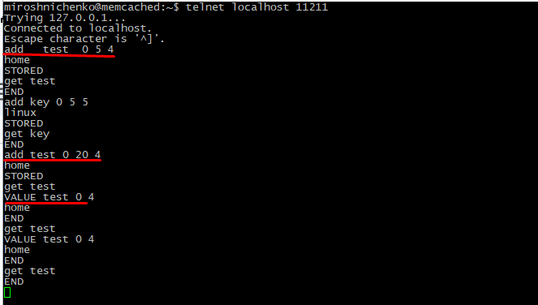

### **Задание 4. Запись данных в Redis**

*Установил Redis*

**sudo apt install redis**

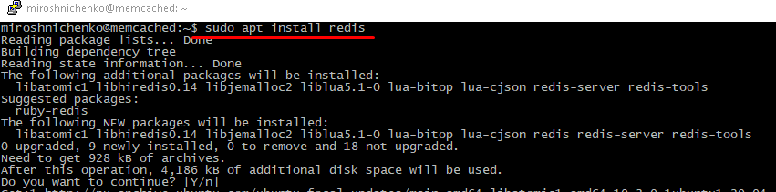

**sudo systemctl status redis**

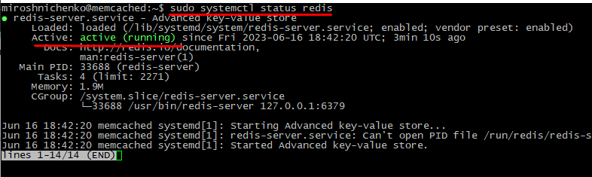

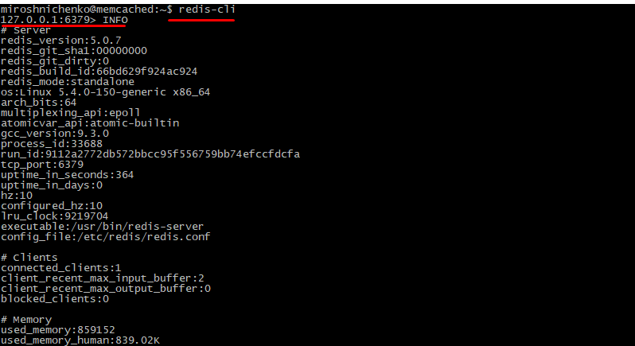

Запишите в Redis несколько ключей с любыми именами и значениями.

*Через redis-cli достаньте все записанные ключи и значения из базы, приведите скриншот этой операции.*

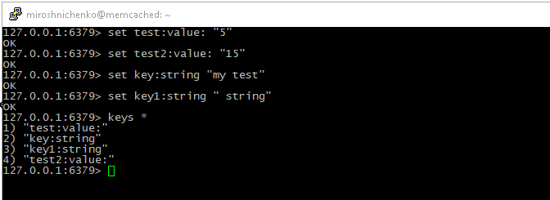

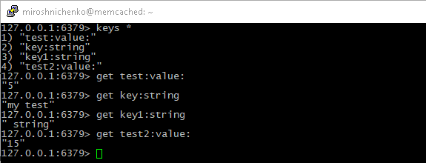

## **Дополнительные задания (со звёздочкой*)**

Эти задания дополнительные, то есть не обязательные к выполнению, и никак не повлияют на получение вами зачёта по этому домашнему заданию. Вы можете их выполнить, если хотите глубже разобраться в материале.

### **Задание 5*. Работа с числами**

Запишите в Redis ключ key5 со значением типа "int" равным числу 5. Увеличьте его на 5, чтобы в итоге в значении лежало число 10.

*Приведите скриншот, где будут проделаны все операции и будет видно, что значение key5 стало равно 10.*

